Міністерство освіти і науки України
Національний університет «Львівська політехніка»
Кафедра систем штучного інтелекту



Звіт

Звіт
про виконання лабораторних та практичних робіт блоку № 1
На тему: «Розробка та середовище розробки. Програмування: алгоритм, програма, код.»
з дисципліни: «Основи програмування»
до:
Практичних Робіт до блоку № 1

Виконав(ла):
Студент групи ШІ-14
Коваль Михайло Володимирович

2026

Тема роботи:
Розробка та середовище розробки Visual Studio Code, Git, Github, Algotester, Draw.io та FlowCharts. Linux Console Commands. Програмування: алгоритм, програма, код.

Мета роботи:
Ознайомитись та cконфігурувати середовище розробки Visual Studio Code, встановити розширення для C/С++, компілятор GCC та дебагер GDB, Git. Зареєструватись та ознайомитись з GitHub, Trello, Algotester. Ознайомитись з базовими поняттями мов С/С++. Вивчити базові команди Linux та ознайомитись з пакетними менеджерами. Пройти весь цикл розробки з 6 етапів.

Теоретичні відомості:
- Теоретичні відомості з переліком важливих тем:
- Тема №1: Основні поняття мови с/c++.
- Тема №2: Середовище розробки Visual Studio Code.
- Тема №3: FlowCharts та Draw.io.
- Тема №4: Git та Github.
- Тема №5: Algotester.
- Тема №6: Trello.
- Тема №7: Linux Console Commands.
- Тема №8: Життєвий цикл розробки

- Індивідуальний план опрацювання теорії:
- Тема №1: Основні поняття мови с/c++.
  - Джерела Інформації:
    - Лекції О. Пшеничного
    - Відеокурс С++ від Блогана.
https://www.youtube.com/playlist?list=PLiPRE8VmJzOpn6PzYf0higmCEyGzo2A5g

  - Що опрацьовано:
    - Ознайомився з базовою структурою коду С++: препроцесорною дерективою #include, функцією main, return 0.
    - Вивчив основні типи даних (цілочисельні та з плаваючою комою), як оголошувати змінні та константи, ознайомився з вводом/виведенням даних (cin/cout) та умовними операторами if/else.

  - Статус: Ознайомлений
  - Початок опрацювання теми: 15.09.2026
  - Звершення опрацювання теми: 18.09.2026
- Тема №2: Середовище розробки Visual Studio Code.

  - Джерела Інформації:
    - СШІ ОП - Epic 1 - Environment Configuration
  - Що опрацьовано:
    - Встановив VS Code та розширення для роботи з С++

  - Статус: Ознайомлений
  - Початок опрацювання теми: 15.09.2026
  - Звершення опрацювання теми: 16.09.2026
- Тема №3: FlowCharts та Draw.io.
  - Джерела Інформації:
    - СШІ ОП - Epic 1 - Practice Interactive Materials
  - Що опрацьовано:
    - Ознайомився з символами блок-схем та їх побудовою
  - Статус: Ознайомлений
  - Початок опрацювання теми: 16.09.2026
  - Звершення опрацювання теми: 16.09.2026
- Тема №4: Git та Github.
  - Джерела Інформації:
    - СШІ ОП - Epic 1 - Environment Configuration
    - The Only GitHub Guide You’ll Ever Need від Corbin
https://youtu.be/pJYOG6klqj8
  - Що опрацьовано:
    - Ознайомився з поняттям репозиторію, вивчив що таке пул-реквести та як їх оформлювати і створювати.
    - Вивчив базові консольні команди git clone, git status, git add, git commit, git push, git checkout -b, створив SSH ключ та додав до свого профілю у GitHub.
  - Статус: Ознайомлений
  - Початок опрацювання теми: 15.09.2026
  - Звершення опрацювання теми: 17.09.2026
- Тема №5: Algotester.
  - Джерела Інформації:
https://algotester.com/en
  - Що опрацьовано:
    - Зареєструвався на сайті, приєднався до контесту, виконав тренувальні завдання
  - Статус: Ознайомлений
  - Початок опрацювання теми: 14.09.2026
  - Звершення опрацювання теми: 18.09.2026
- Тема №6: Trello
  - Джерела Інформації:
    - https://trello.com
  - Що опрацьовано:
    - Ознайомився та приєднався до дошки команди, додав таски
  - Статус: Ознайомлений
  - Початок опрацювання теми: 14.09.2026
  - Звершення опрацювання теми: 14.09.2026
- Тема №7: Linux console commands
  - Джерела Інформації:
    - BASH / SHELL / Terminal з нуля до мідла. Основні команди + топові фішечки. Пишемо скрипти.
    - Тим, хто тільки починає: 12 основних команд Linux https://itedu.center/ua/blog/ratings/12-commands-linux/
  - Що опрацьовано:
    - Ознайомився з основними командами для навігації та управління файлами
  - Статус: Ознайомлений
  - Початок опрацювання теми: 13.09.2026
  - Звершення опрацювання теми: 15.09.2026
- Тема №8: Життєвий цикл розробки
  - Джерела Інформації:
    - СШІ ОП - Epic 1 - Practice Interactive Materials
  - Що опрацьовано:
    - Ознайомився з 6 етапами розробки та двома моделями процесу: waterfall і iterative
  - Статус: Ознайомлений
  - Початок опрацювання теми: 12.09.2026
  - Звершення опрацювання теми: 14.09.2026

Виконання роботи:

1. Опрацювання завдання та вимог до програм та середовища:
Завдання №1 Theory Education Activities
- Опрацювати пов’язані теоретичні теми, зафіксувати джерела, статуси та дати опрацювання.
Завдання №2 Requirements management and design activities with Draw.io and Google Docs
- Навчитись створювати блок схеми в Draw.io і працювати з Word doc.

Завдання №3 Configuration: Trello
- Створити акаунт в Trello. Приєднатись до командної дошки та додати свої таски.
Завдання №4 Configuration: Linux Console Commands
- Ознайомитись та вивчити базові консольні команди.

Завдання №5 Configuration: Visual Studio Code
- Встановити Visual Studio Code та налаштувати його.
Завдання №6 Configuration: VSC C/C++ Extensions, IntelliSense, Code Runner, debugger
- Встановити розширення для мови C/C++, дебагер, code runner.

Завдання №7 Configuration: GitHub
- Зареєструвати акаунт в GitHub. Приєднати Git та GitHub
Завдання №8 Configuration: Git
- Встановити Git, вивчити базові команди для роботи з гілкою.

Завдання №9 Configuration: Algotester
- Створити Algotester акаунт. Приєднатись до контесту.
Завдання №10 Configuration: Create Own Git Repo and Exchange Files with Teammate
- Створити приватний репозиторій, попрактикуватись у ньому. Приєднатись до репозиторію команди, створити пробний пулл реквест.
Завдання №11 Experimental Exercises Activities – Run First Program
- Деталі завдання:
Створити консольну програму «Автономність портативної зарядної станції» мовою C++.
- Важливі деталі для врахування в імплементації програми:
  - Не використовувати сторонні бібліотеки
  - Навчитися користуватися функціями форматованого вводу-виводу: cin, cout
  - Додати пояснювальні коментарі до коду
  - Додати валідацію даних
  - Числові значення вирівняти в колонку.
Завдання №12 Result Documentation Report and Outcomes List Placement Activities
- Оформити звіт про виконання роботи, додати опрацьовані теми, блок-схеми та коди програм, сформулювати висновок.
Завдання №13 Results Evaluations and Release
- Зробити коміт та пуш файлів, створити пулл реквест, запросити двох учасників команди для ревю.

2. Дизайн та планована оцінка часу виконання завдань:
Програма №1 Автономність портативної зарядної станції

- Блок-схема:
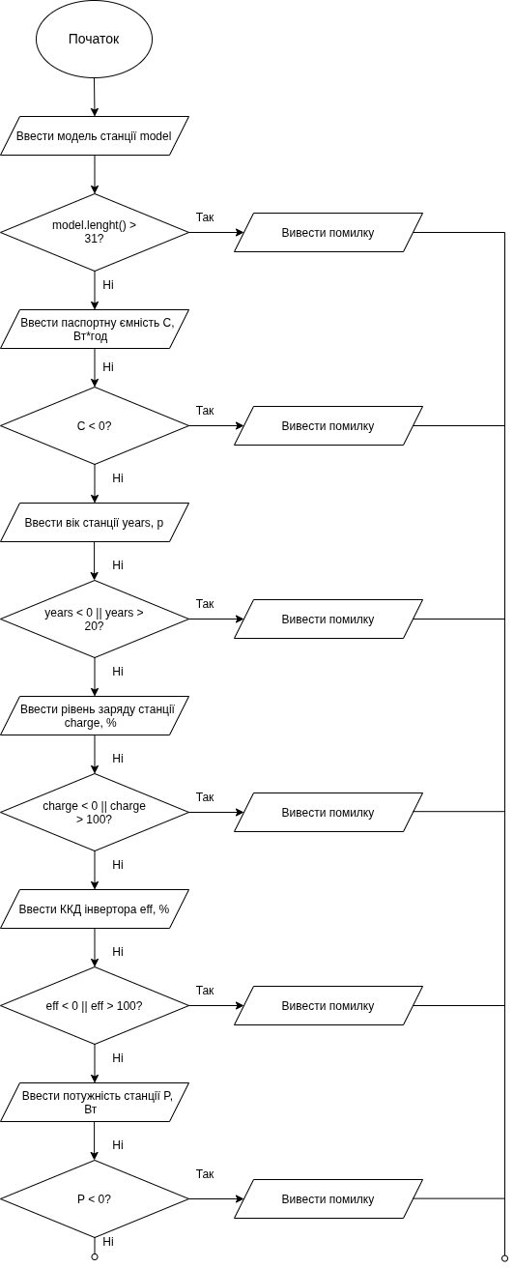
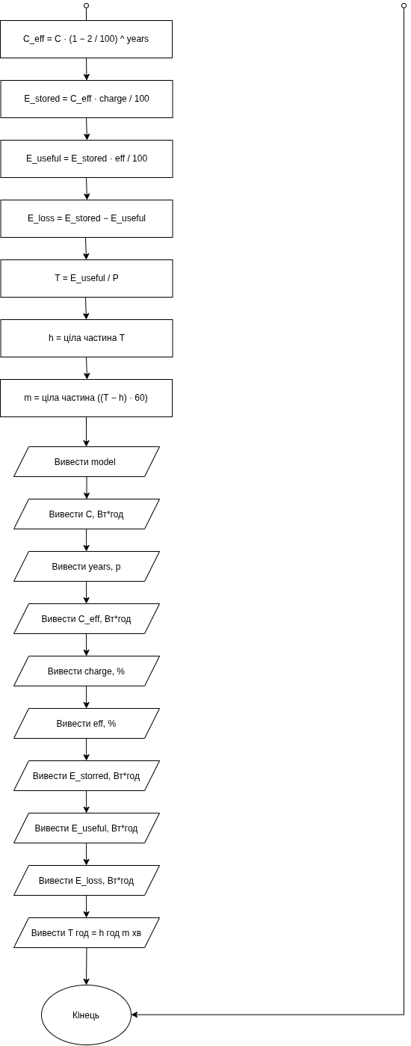
Рис 1. Блок-схема до практичного завдання
- Планований час на реалізацію: 3 год
- Важливі деталі для врахування в імплементації: використати cin i cout для форматного вводу/виводу, провести валідацію даних, додати пояснювальні коментарі до коду.

Програма №2 Algotester “A плюс B”

- Планований час на реалізацію: 15 хв.

3. Конфігурація середовища до виконання завдань:
Завдання №1 Requirements management and design activities with Draw.io and Google Docs
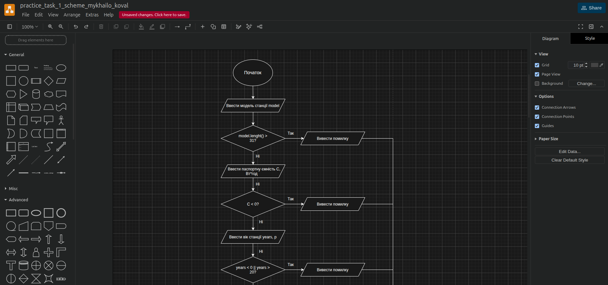
Рис 2. Створення блок-схеми у Draw.io

Завдання №2 Configuration: Trello
-Створив акаунт в Trello, приєднався до дошки команди, додав таски
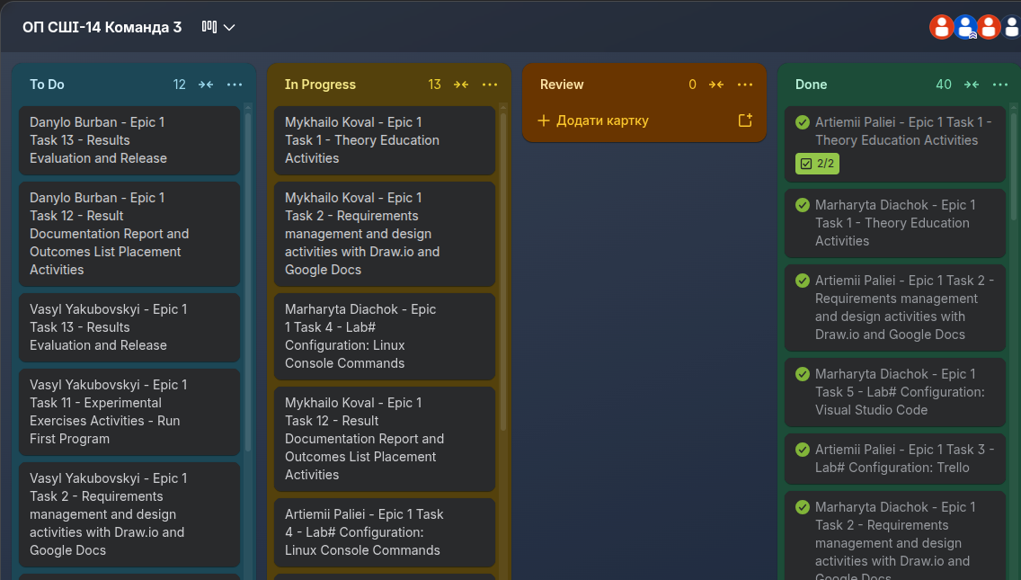Рис. 3 Дошка команди
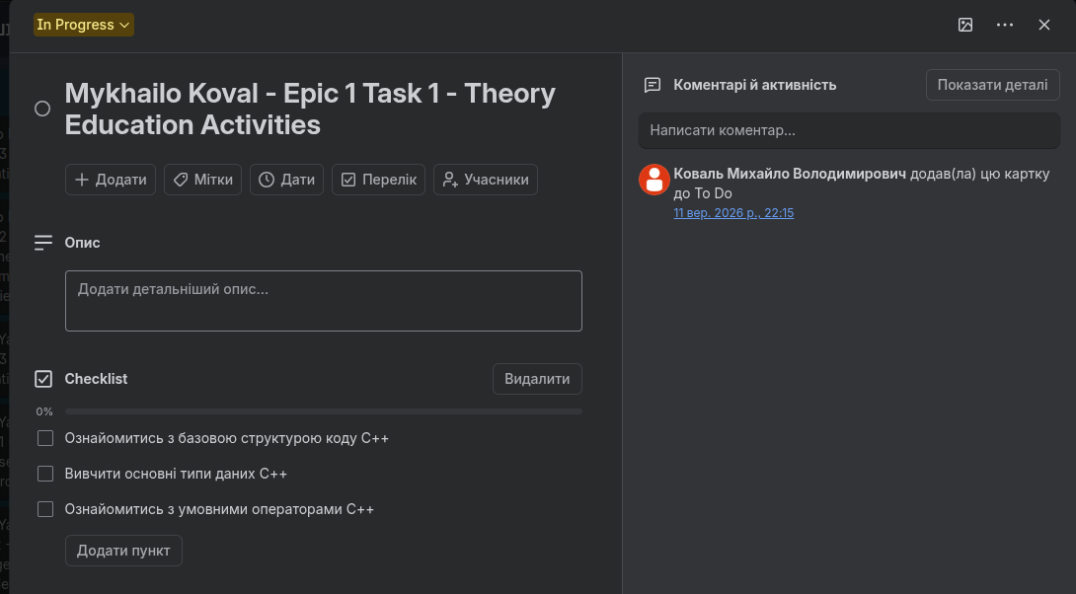
Рис. 4 Створив чек-лист до завдання

Завдання №3 Configuration: Linux Console Commands
-Ознайомився та вивчив основні консольні команди Linux
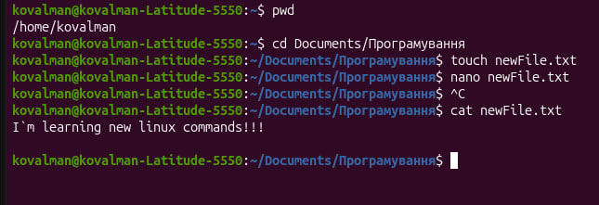
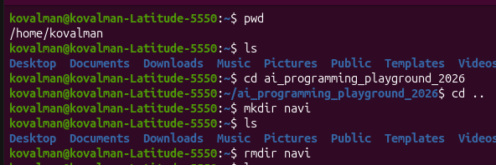
Рис 5. Практика використання консольних команд

Завдання №4 Configuration: Visual Studio Code
-Встановив VS Code
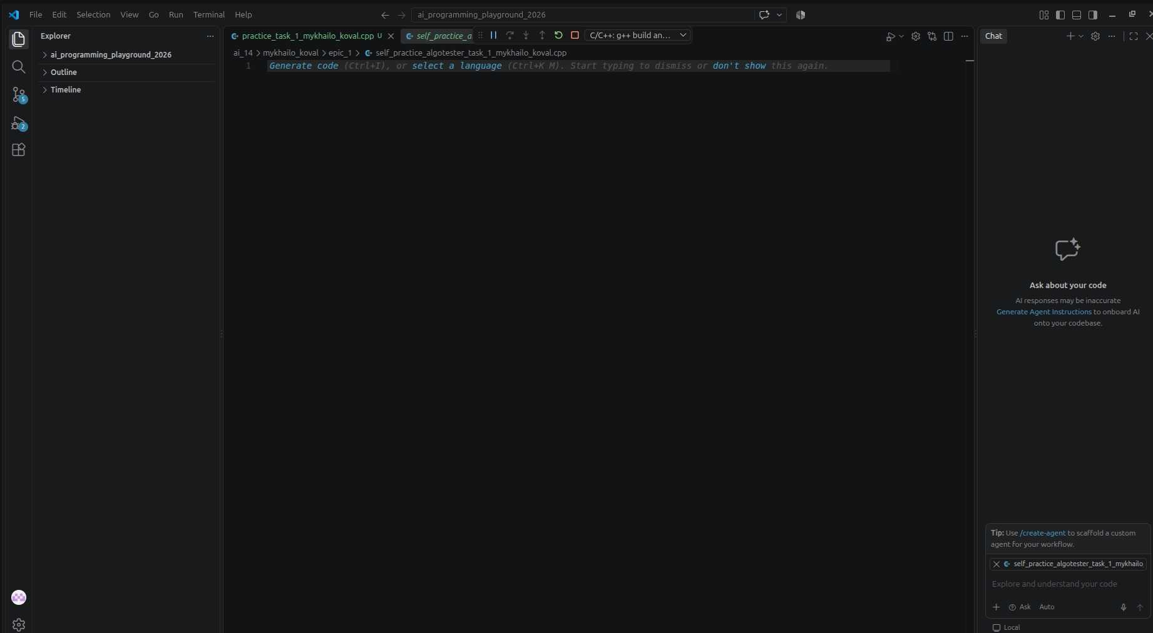
Рис 6 Встановив VS Code

Завдання №5 Configuration: VSC C/C++ Extensions, IntelliSense, Code Runner

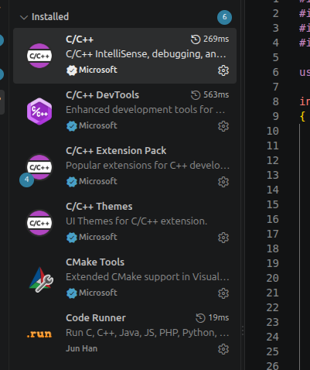
Рис 7 Встановлені розширення у VS Code

Завдання №6 Configuration: GitHub
-Створив акаунт у GitHub, згенерував та підключив SSH ключ

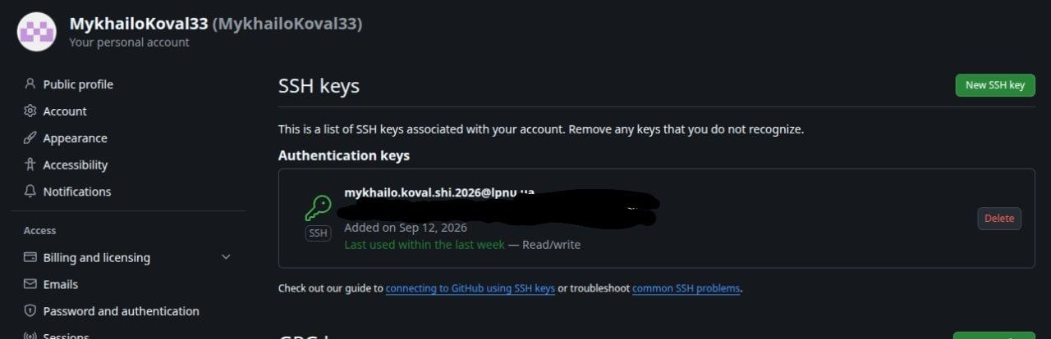
Рис 8 Підключений SSH ключ
Завдання №7 Configuration: Git
-Встановив Git та сконфігуровав його
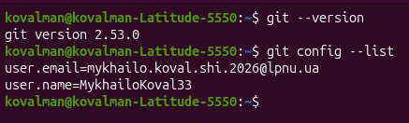
Рис. 9 Версія Git та дані користувача

Завдання №8 Configuration: Algotester
-Зареєструвався, приєднався до контесту
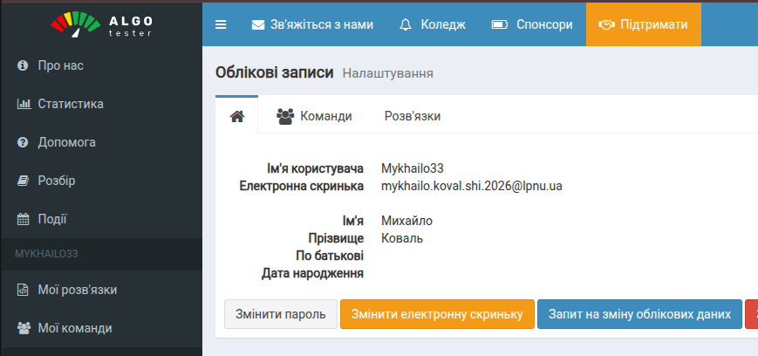
Рис. 10 Акаунт Algotester
Завдання №9 Configuration: Create Own Git Repo and Exchange Files with Teammate
-Створив приватний репозиторій, попрактикувався з ним. Закомітив файли, створив пулл реквест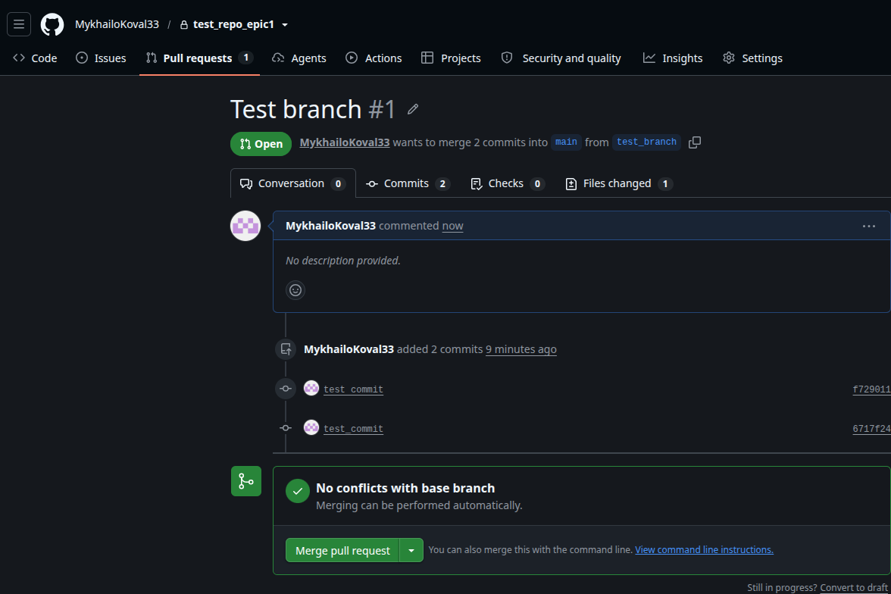
Рис. 11 Робота в приватному репозиторії

4. Код програм з посиланням на зовнішні ресурси:

Завдання №1 Автономність портативної зарядної станції
-Програма приймає 6 значень, перевіряє коректність вводу, обчислює додаткові показники за формулами та виводить результат.
/*
Назва задачі: "Автономність портативної зарядної станції"
Автор: Коваль Михайло
Група: ШІ_14
*/
#include <iostream>
#include <cmath>
#include <iomanip>
#include <string>

using namespace std;

int main ()
{
//змінні для вхідних даних
string model;
float C;
int years;
int charge;
float eff;
int P;

const float cap_loss = 2.0; //втрата ємності за рік
const float base_cap = 100.0; //базова ємність
const int minutes_in_hour = 60; //кількість хв в годині

cout << "--------------Вхідні дані--------------" << endl;

//введення даних та валідація
cout << "Модель станції: ";
cin >> model;
if (model.length() > 31)
{
cout << "Помилка, назва повинна бути менше за 31 символ" << endl;
return 1;
}

cout << "Паспортна ємність, Вт*год: ";
cin >> C;
if (C <= 0)
{
cout << "Помилка, допустимі значення більші за 0" << endl;
return 1;
}

cout << "Вік станції, років: ";
cin >> years;
if (years < 0 || years > 20)
{
cout << "Помилка, вік станції має бути в діапазоні 0-20" << endl;
return 1;
}

cout << "Рівень заряду, %: ";
cin >> charge;
if (charge < 0 || charge > 100)
{
cout << "Помилка, допустимі значення рівня заряду 0-100%" << endl;
return 1;
}

cout << "ККД інвертора, %: ";
cin >> eff;
if (eff <= 0 || eff > 100)
{
cout << "Помилка, допустимі значення ККД інвертора 1-100%" << endl;
return 1;
}
cout << "Потужність приладу, Вт: ";
cin >> P;
if (P <= 0)
{
cout << "Помилка, значення потужності має бути більшим за 0" << endl;
return 1;
}

//обчислення фактичної ємності, Вт*год
float C_eff;
C_eff = C * pow((1.0 - cap_loss / 100.0), years);
//обчислення запасу енергії, Вт*год
float E_storred;
E_storred = C_eff * charge / 100;
//обчислення корисної енергії, Вт*год
float E_useful;
E_useful = E_storred * eff / 100;
//обчислення втрати на перетворення напруги, Вт*год
float E_loss;
E_loss = E_storred - E_useful;
//обчислення часу роботи, год
float T;
T = E_useful / P;
//повні години та хвилини
int h;
h = int(T);
int m;
m = ((T - h) * minutes_in_hour);

//Вивід даних
cout << "---------Інформація про станцію---------" << endl;

cout << "Модель станції: " << model << endl;
cout << "Паспортна ємність: " << fixed << setprecision(1) << C << " Вт*год " << endl;
cout << "Вік станції, років: " << years << " р." << endl;
cout << "Фактична ємність: " << fixed << setprecision(1) << C_eff << " Вт*год " << endl;
cout << "Рівень заряду : " << charge << " %" << endl;
cout << "ККД інвертора : " << fixed << setprecision(2) << eff << " % " << endl;
cout << "Запас енергії: " << fixed << setprecision(1) << E_storred << " Вт*год " << endl;
cout << "Корисна енергія: " << fixed << setprecision(1) << E_useful << " Вт*год " << endl;
cout << "Втрати на перетворення: " << fixed << setprecision(1) << E_loss << " Вт*год " << endl;
cout << "Час роботи " << fixed << setprecision(2) << T << " год " << " = " << h << " год " << m << " хв " << endl;

return 0;
}
Code # 1. Код до задачі про автономність портативної зарядної станції
Посилання на файл коду в пул реквесті:
https://github.com/artificial-intelligence-department/ai_programming_playground_2026/pull/72/changes#diff-81c0a2b8d443761caba3b51adb5ad32a24fba875b94fc7f988c44da3a03f6567

Завдання №2 Algotester A+B
- Програма приймає два значення a та b, перевіряє чи входять вони в діапазон допустимих значень, виконує обчислення їх суми та виводить результат.
#include <iostream>

using namespace std;

int main()
{
int a;
int b;

cin >> a;
if (a < 0 || a > 100)
{
cout << "Число має бути в діапазоні від 0 до 100";
return 1;
}
cin >> b;
if (b < 0 || b >100)
{
cout << "Число має бути в діапазоні від 0 до 100";
return 1;
}

cout << a + b << endl;

return 0;
}
Code # 2. Код до задачі А + В
Посилання на файл коду в пулл реквесті:
https://github.com/artificial-intelligence-department/ai_programming_playground_2026/pull/72/changes/fbc11ffd4b2eef35700e02b2baa3a704924841da#diff-c99703576ab3141124d904fa2d3618e9178c46c30711ad42ddf9376f38bedddc

5. Результати виконання завдань, тестування та фактично затрачений час:
Завдання №1 Автономність портативної зарядної станції
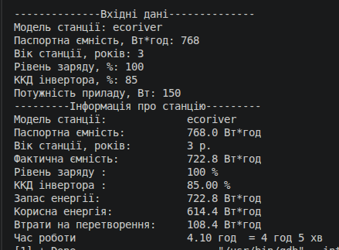
Рис. 12 Тест-кейс 1, коректний ввід даних
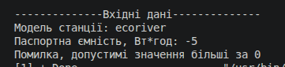
Рис. 13 Тест-кейс 2, некоректне значення С
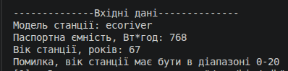
Рис. 14 Тест-кейс 3, некоректне значення віку
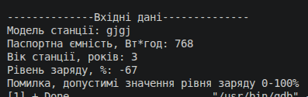
Рис. 15 Тест-кейс 4, некоректне значення заряду
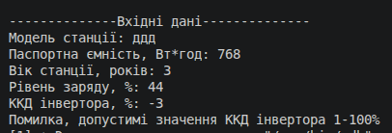
Рис. 16 Тест-кейс 5, некоректне значення ККД інвертора
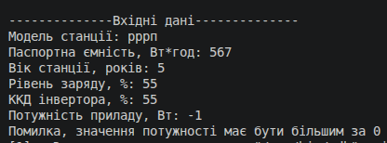
Рис. 16 Тест-кейс 6, некоректне значення потужності

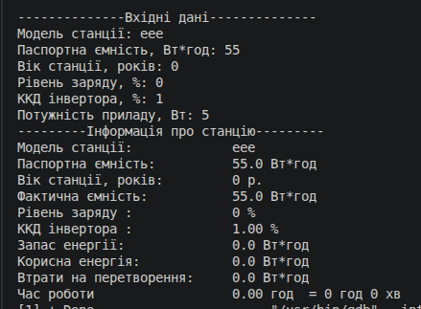
Рис. 17 Тест-кейс 7, перевірка крайніх значень
Час, затрачений на виконання завдання: 3 години

Завдання №2 Algotester A+B
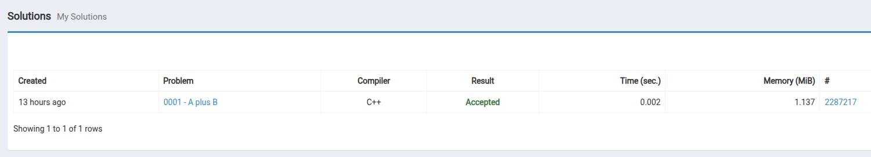
Рис. 18 Результат перевірки в algotester
Час, затрачений на виконання завдання: 20 хв

6. Кооперація з командою:

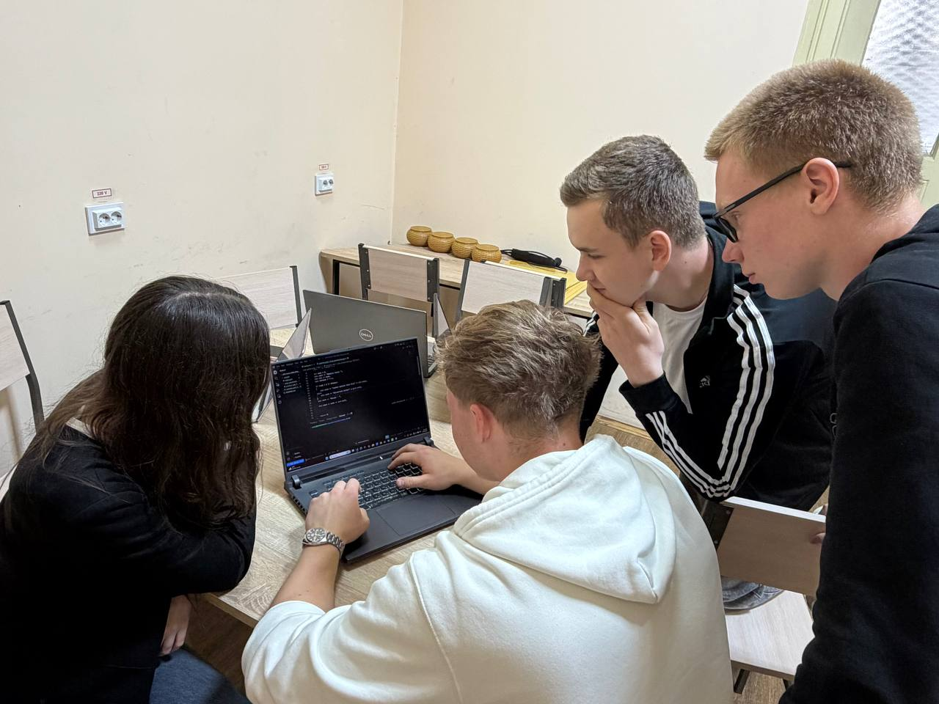Рис. 19 Фото зустрічі команди та обговорення завдань
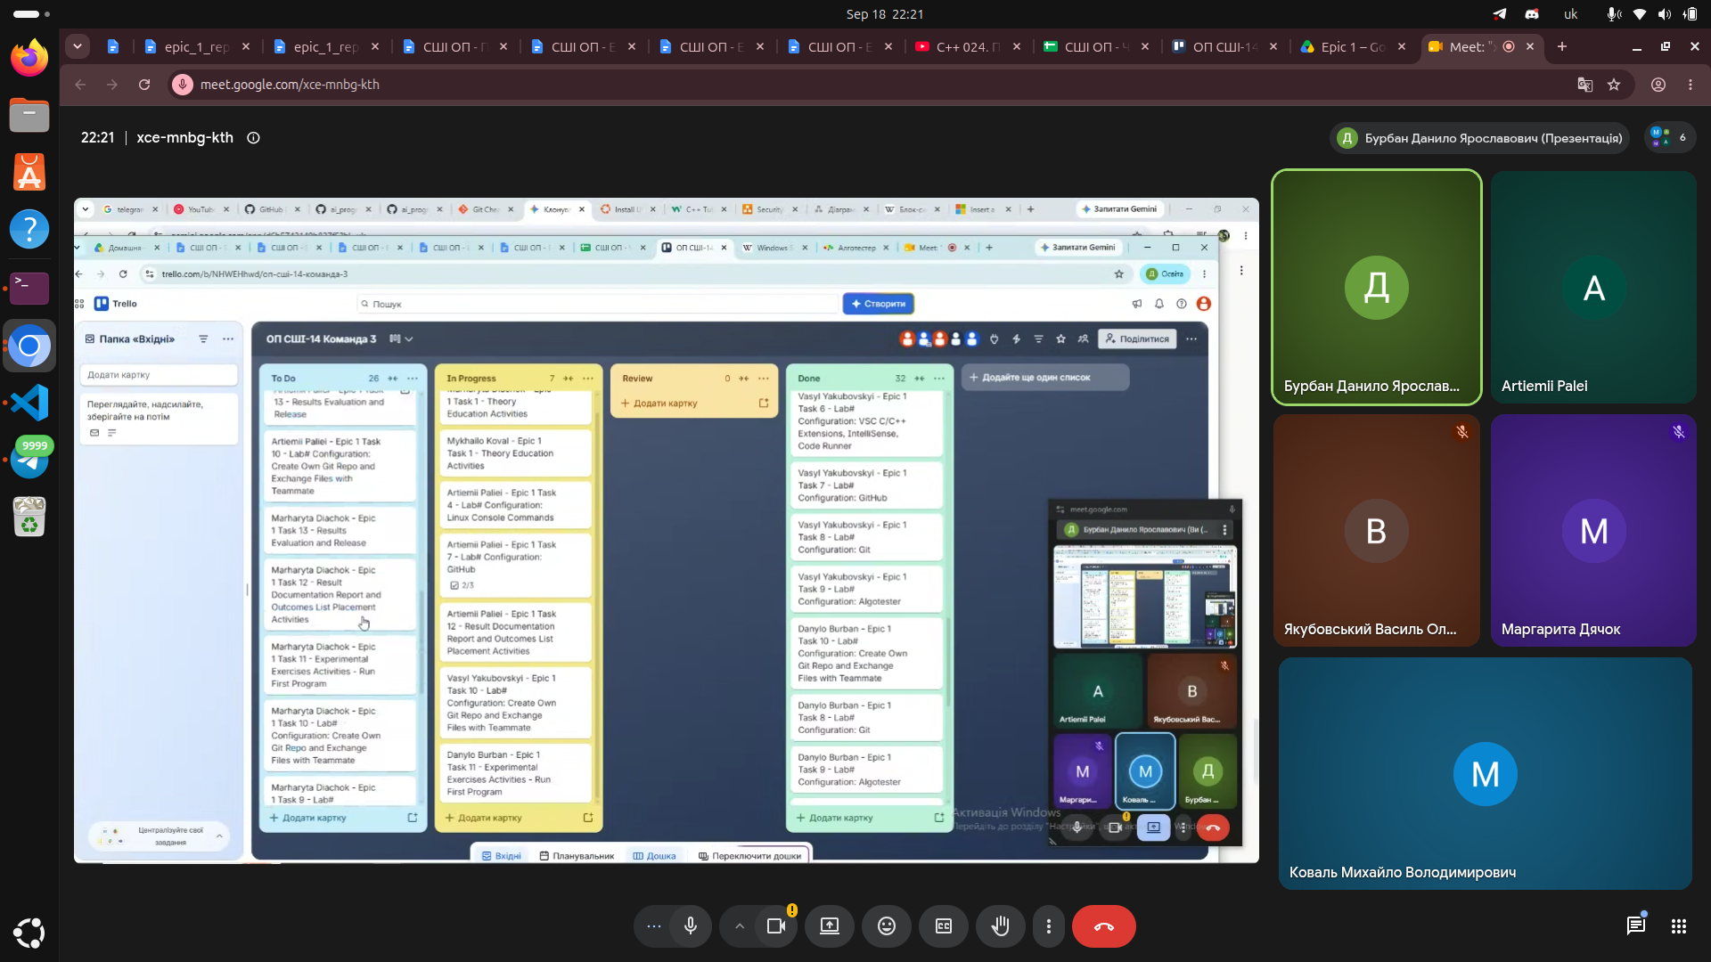
Рис. 20 Скрін зустрічі команди та дошка trello
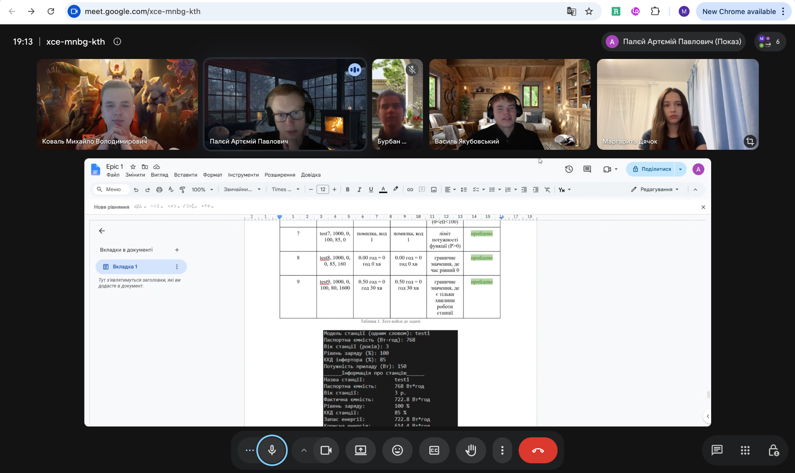
Рис. 21 Зустріч з командою і обговорення завдань
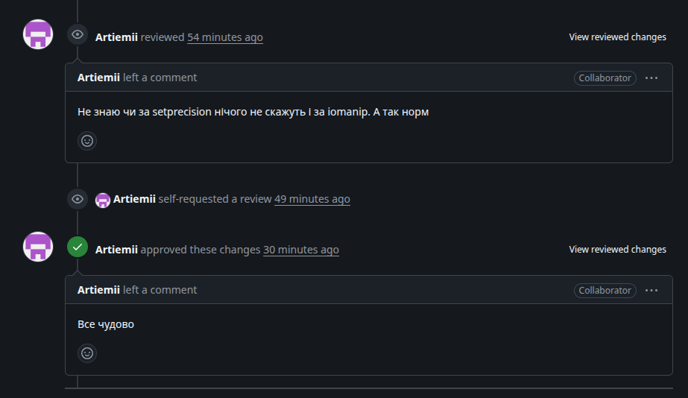
Рис. 22 Коментарі тімейтів у пулл реквесті

Висновки:
Під час Епіку 1 було вивчено та пройдено повний цикл розробки з 6 етапів: планування, аналіз вимог, дизайн, програмування, тестування та реліз. Також було налаштовано середовище розробки на базі ОС Ubuntu та Visual Studio Code, опановано базовий синтаксис мови програмування С++ і закріплено практичні навички роботи з Linux console commands та системою контролю версій Git, роботу з гілками, створення та ревю/апрув пулл реквестів. У ході написання коду вивчено використання об’єктів форматного вводу/виводу cin/cout, умовних операторів if/else для валідації вхідних даних. Були набуті навички роботи в команді з використанням дошки trello для відслідковування прогресу по виконанню завдань епіку.

